Добрый день, уважаемые родители!
Хотела бы еще раз обратить Ваше внимание на то, что занятие с ребенком продолжается от 15 до 30 минут.

На сегодня, 8 апреля, у нас с вами запланированы следующие задания:
1. ФЭМП (математика)
Предлагаю вам пройти по ссылкам, пусть ребенок просмотрит ролики, повторит вместе с героями состав числа 10, прямой и обратный счет:
- https://yandex.ru/video/preview/?filmId=16934991507687044&reqid=1586182610634414-1745861201160534153100177-sas1-7908-V&text=веселые+задания+для+дошкольников+на+обратный+счет+в+пределах+10+на+тему+полет+в+космос

- https://yandex.ru/video/preview/?filmId=18324908039064060151&text=веселые%20задания%20для%20дошкольников%20на%20обратный%20счет%20в%20пределах%2010&path=wizard&parent-reqid=1586182047076724-466404098843396013400158-production-app-host-sas-web-yp-136&redircnt=1586182377.1
После просмотра предложите ребенку написать по порядку цифры от 1 до 5.

- Азбука безопасности
«Что делать, чтоб не заболеть»
Прочитайте ребенку сказку.
В одной сказочной стране на берегу прекрасного моря стоял дворец. В нем жил правитель, у которого было три сына. Отец любил своих сыновей, и они отвечали ему взаимностью. Дети росли добрыми, послушными и трудолюбивыми: с самого утра они сидели и читали ученые книги, решали компьютерные задачи, смотрели передачи для умников по телевизору. Они так увлекались, что забывали сделать зарядку, вовремя поесть, мало бывали на свежем воздухе, не умели играть в мяч, плавать, не любили бегать и ходить по лесу. Правителя огорчало, что сыновья ходят, ссутулившись, часто, подолгу болеют и лекарства, рекомендованные самыми лучшими врачами, им не помогают.
Правитель пригласил во дворец самых мудрых людей страны и спросил: “Почему люди болеют? Что надо сделать, чтобы люди жили долго и счастливо?”. Мудрецы долго совещались, и самый старый из них сказал: “Здоровье человека во многом зависит от него самого, от его образа жизни, поведения и умения помочь себе и другим в трудных ситуациях”.
Выслушал правитель мудреца и приказал открыть школу здоровья для всех детей своей страны.
После прочтения задайте вопросы ребенку:
– От кого зависит здоровье человека?
– Какие причины болезней у людей вы знаете? Почему они болеют?
– По каким признакам можно понять, что человек заболел?
(Высокая температура, озноб, головная боль, насморк, тошнота и др.)

Ознакомьтесь со стихотворением:
Стихотворение С. Михалкова “Грипп”.
Катя сегодня из школы пришла,
С книжками вместе болезнь “принесла”.
Кашляет, чихает, слезы вытирает.
У нее несчастный вид – очень голова болит,
Нос припух, температура – видно, ей нужна микстура.
И глотать ей тоже больно – очень Катя недовольна.
Надо ей учить уроки – она мается в дремоте,
Надо маме помогать, а она не может встать,
Пора подруге позвонить – трудно громко говорить.
В общем, встали все дела – так хвороба подвела.
Невзирая на протест, ей поставили компресс,
Хоть не хочется лечиться – с процедурами Катя мирится,
Надо ту болезнь прогнать, чтоб здоровой снова стать:
В школу бегать, песни петь – надо многое успеть.

– Чем отличается заболевший человек от здорового?
– Как вы думаете, приятно человеку болеть?

Как помочь больному?
При ознобе:
- Укутать;
- Дать теплое питье (чай с малиной, вишней);
- Положить грелку.
При высокой температуре:
- Чаще проветривать комнату;
- Давать часто питье;
- Положить на голову холодный компресс;
Беседа о профилактике болезней.
Мы поговорим о профилактике заболеваний и о том, как лекарственные растения могут заменить таблетки и уколы.
– Угадайте, о каких растениях, обладающих лечебными свойствами, говорится в загадках.
Стоит в лесу кудряшка –
Белая рубашка,
В середине золотистая.
Кто она такая чистая? (ромашка)

Слово “ромашка” переводится как милая. Родина ромашки – Америка. Давным – давно, как сорняк, ромашка вместе с зерном попала в трюм пароходов, затем ехала по железной дороге, на машинах и лошадях по всей России. Ее мелкие семена рассыпались и разносились ветром. Душистым отваром из цветков ромашки лечат кашель, поласкают горло, когда болят десна.
Тонкий стебель у дорожки,
На конце его сережки.
На земле лежат листки –
Маленькие лопушки.
Нам он, как хороший друг,
Лечит ранки ног и рук. (Подорожник)
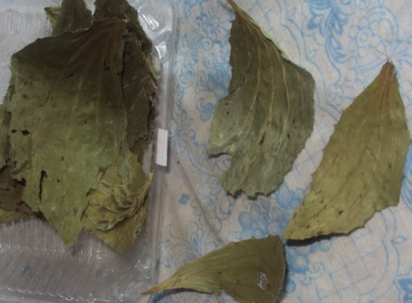

Существует легенда о том, как были открыты целебные свойства подорожника. Лежали на дороге две змеи, грелись на солнышке. Вдруг из-за поворота выехала телега. Одна змея успела уползти, а другая нет. Люди остановились и увидели, как та змея, которая уползла, принесла во рту раненой подруге листик подорожника. И через некоторое время они вместе скрылись из глаз.
Чтобы вылечить ранку или ссадину, необходимо промыть водой не менее семи листиков подорожника, протереть их насухо и все сразу приложить к ране. Повязку следует оставить на 2-3 дня.
Жжется, а не огонь;
Злая, а людей лечит. (Крапива)
Люди говорят, что одна крапива заменяет семь врачей. Ей посвящена целая поэма: “Сон посылает больным, прекращает противную рвоту. Семена крапивные смешанные с медом надежно лечат колики”.
Где-то в чаще дремучей,
За оградой колючей,
У заветного местечка
Есть волшебная аптечка:
Там красные таблетки
Развешаны на ветке.
Меня зовут царем кустов
За цвет мой и за запах
Моих лепестков.
Хоть куст мой зеленый
Вас ранить готов,
Я помогу всем больным
И тем, кто здоров. (шиповник)
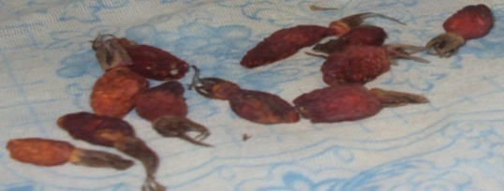

В шиповнике очень много витаминов.
Настой шиповника пьют для профилактики простудных заболеваний. Он очень вкусный и полезный. В нем содержится витамин С.
Листик с глянцем,
Ягодки с румянцем,
А сами кусточки
Не выше кочки. (Брусника)
Отвар листьев брусники снимает жар и головные боли, улучшает аппетит.
Белый щит на тысяче листьев,
Расту на бугре, помогу в беде. (Тысячелистник)
Настой тысячелистника заживляет раны, улучшает аппетит.

– Почему человек болеет?
– Каковы признаки болезней человека?
– Какие растения помогают человеку сохранить здоровье?

Посмотрите мультфильм «Смешарики. ОРЗ» пройдя по ссылке.

https://yandex.ru/video/preview/?filmId=13957474472850835081&text=смешарики%20орз&text=смешарики%20&path=wizard&parent-reqid=1586243207918086-1235224802144154783700284-prestable-app-host-sas-web-yp-94&redircnt=1586243234.1

